Сайт для врачей-психиатров и членов общества психиатров МО

Часть 1
Функционал сайта
Выбранная CMS: Wordpress
Текущий адрес сайта: opmo.uxp.ru/
Текущий хостинг: sprinthost
Выбранный шаблон социальной сети: Olympus
Текущий прогресс:
Социальная сеть установлена на хостинг, домен подключен.
На данном этапе для нас важно внедрение функционала на сайт, которым было бы максимально удобно пользоваться как обычным пользователям, так и администрации сайта.
Дизайн для нас на данном этапе (до полного внедрения и отладки функционала) не столь важен. Дизайн будет дорабатываться в будущем, поэтому некоторые пункты ТЗ не имеют четкого описания, как они должны выглядеть. Главное – чтобы они были понятны.
Документация к Olympus прилагается (взята с https://themeforest.net/).

Вкладка About на личной странице пользователя
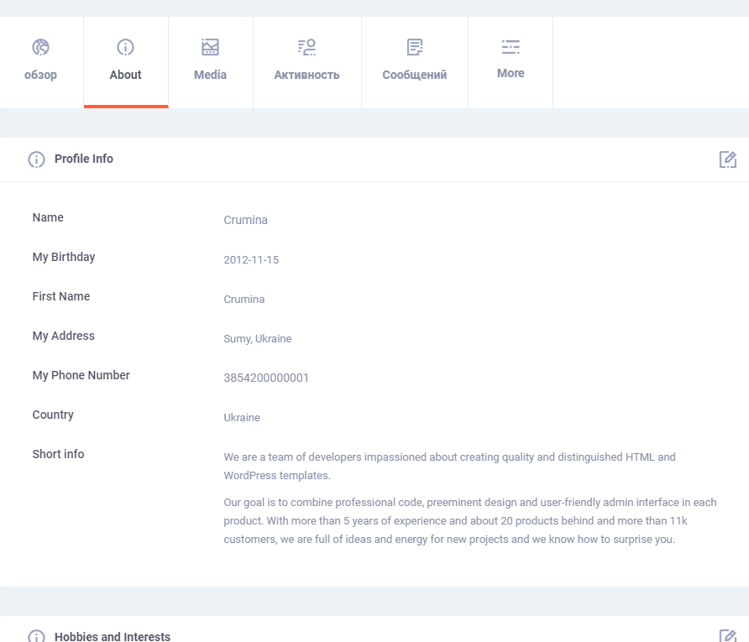

1) Добавить разделы:
-Место получения высшего медицинского образования:
-Место прохождения ординатуры:
-Место прохождения аспирантуры: (если поле остается пустым, не отображать во вкладке About)
-Ученая степень: (если поле остается пустым, не отображать во вкладке About)
-Медицинская категория (тут должен быть выпадающий список с вариантами: «нет», «вторая категория», «первая категория», «высшая категория»)
-Специальность (выпадающий список с вариантами: «психиатр», «нарколог», «психотерапевт»)
-Субспециальность (тут должен быть выпадающий список «нет», «нарколог», «психотерапевт», «сексолог»).
Если первый пункт человек выбирает что-то кроме «нет», должна появляться возможность добавить еще одну субспециальность. Таким образом у пользователя должна быть возможность добавить все пункты в разделе субспециальность.
Пример 1:
Субспециальность: нарколог
Субспециальность: психотерапевт
Субспециальность: сексолог.
Пример 2:
Субспециальность: нарколог
Субспециальность: сексолог.
и т.д.
-(Чекбокс) «Сейчас прохожу обучение». Если пользователь ставит галочку в этом пункте, должны появляться два поля с указаниями дат: «начало обучения» и «завершение обучения».
А также пустое поле «информация по текущему курсу».
Когда наступает указанная дата «завершение обучения», нужно, чтобы информация из поля «информация по текущему курсу», автоматически перемещалась в «-Места прохождения курсов повышения квалификации» (следующий пункт).
-Места прохождения курсов повышения квалификации (тут нужно дать возможность пользователю добавлять курсы по одному, подобно пункту про субспециальности.
Сначала доступна одна строка, в которой три поля: 1) «дата начала», 2) «дата завершения» 3) Пустое поле с произвольной информацией, куда пользователь может написать небольшой текст, по размерам как в имеющейся строке short info).
Как только все три поля заполняются, должна появляться ниже еще одна строка с тремя полями и т.д.
Напротив всех разделов во вкладке About, указанных в пункте 1) необходимо сделать возможность администрации сайта верифицировать данную информацию.
Таким образом, когда человек заполняет все данные и сохраняет их, администрация сайта должна иметь возможность поставить галочку в чекбоксе напротив каждой такой строчки, после чего вкладка About у пользователя должна будет выглядеть примерно так:
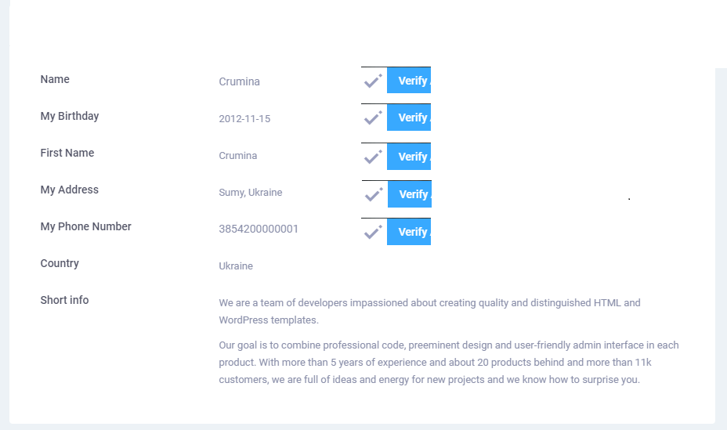
2) При заполнении информации о себе на личной странице, необходимо добавить ко всем разделам, указанным в пункте 1), кнопку, нажав на которую, можно будет загрузить документ, подтверждающий эту информацию.
Кнопка должна называться: «загрузить подтверждающий документ» и должна позволять загружать любые текстовые файлы или картинки любого формата.
Администрация сайта должна получать уведомление, что у такого-то пользователя загружены новые файлы, которые необходимо посмотреть и подтвердить.
Примерный требуемый внешний вид данного функционала:
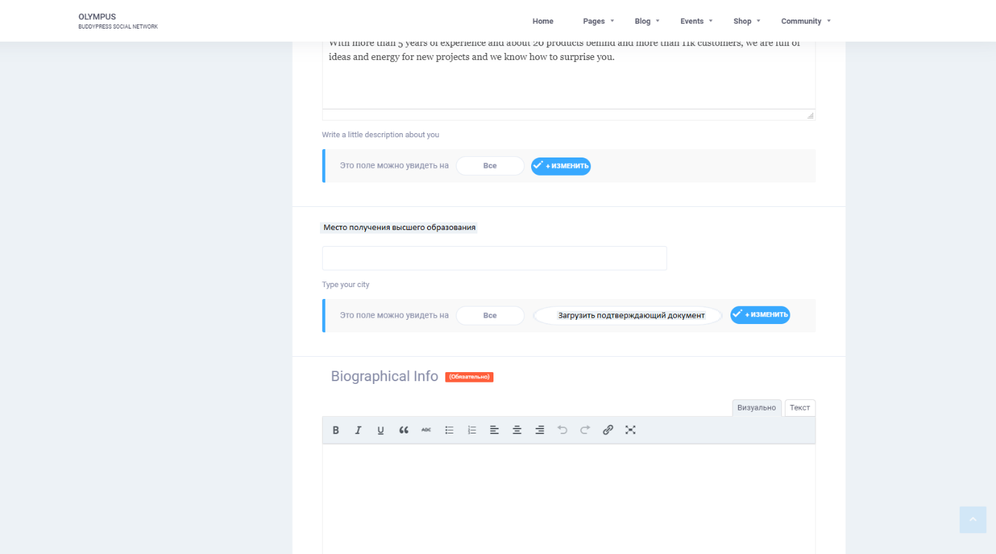
3) Со стороны администрации сайта:
Администрация сайта должна иметь возможность сортировать всех пользователей сайта по всем пунктам, указанным на личной странице во вкладке About.
Самое главное – иметь возможность сортировать пользователей по датам прохождения курсов квалификации.
-Необходимо иметь возможность отсортировать всех пользователей по дате прохождения последнего курса повышения квалификации.
-Иметь возможность удалить из сортировки людей, которые сейчас проходят курс повышения квалификации.
-Иметь возможность по выбранным из списка пользователям делать рассылку e-mail писем и сообщений во вкладку «входящие» на сайте.

4) Написать инструкцию, каким образом администрация сайта может рассылать информационные письма выбранным участникам, или всем сразу.
Информационное письмо должно приходить на сам сайт во вкладку «входящие» и на электронную почту, которую указал пользователь при регистрации.

